最小和译码算法中归一化因子和偏移因子研究

在MATLAB中配置译码器ldpcDecodeConfig时，可以选择对应的译码方法及其参数。对于归一化最小和算法，MATLAB给出的默认值为α=0.75；对于偏移最小和算法，MATLAB给出的默认值为β=0.5。对方案中具体的码，我们将使用仿真对比并优化这两个参数。

仿真环境设置如下：

|  |  |
| --- | --- |
| 软件平台 | MATLAB R2023a ldpc_error_floor |
| 信道模型 | AWGN信道 |
| 数据类型 | 浮点 |
| 译码方式 | 归一化最小和译码/偏移最小和译码 |
| 最大迭代次数 | 100 |
| 调制方式 | BPSK调制 |
| 码长n和码率r | r=1/3 1/6 1/10 1/20 |
| 仿真次数 | 误包数ble=100 |

对方案中每个码，选择将Ebn0固定在译码门限附近，分别仿真对比两种最小和算法在不同参数下的译码性能，在误包数达到100时停止。仿真结果如下：

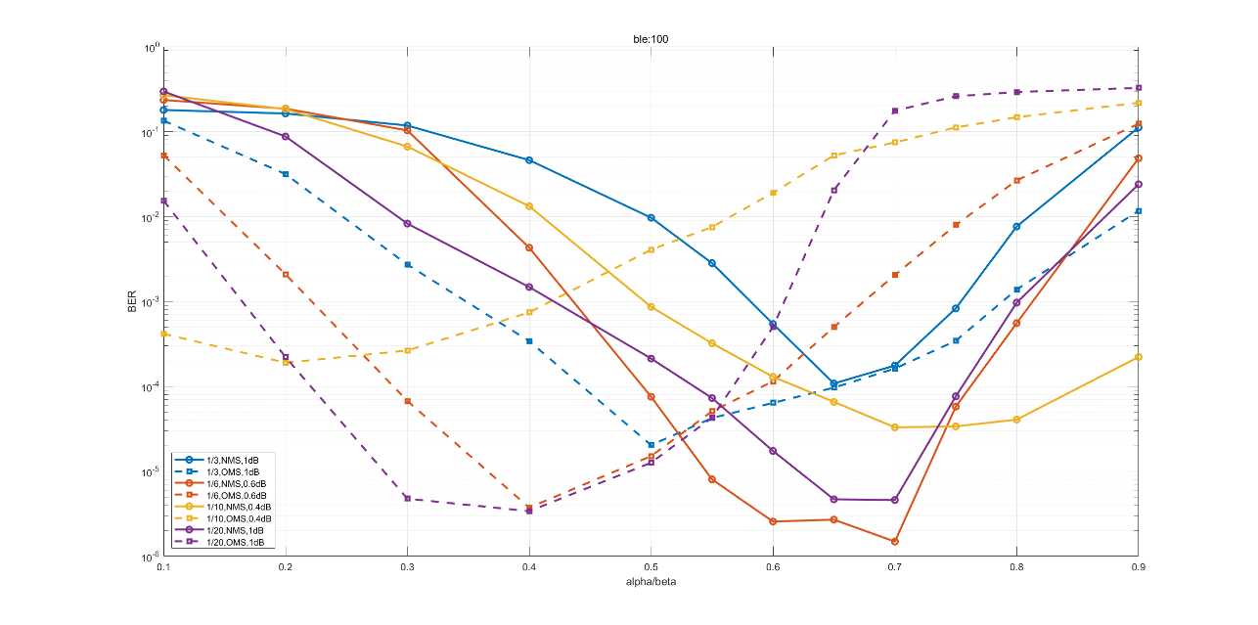

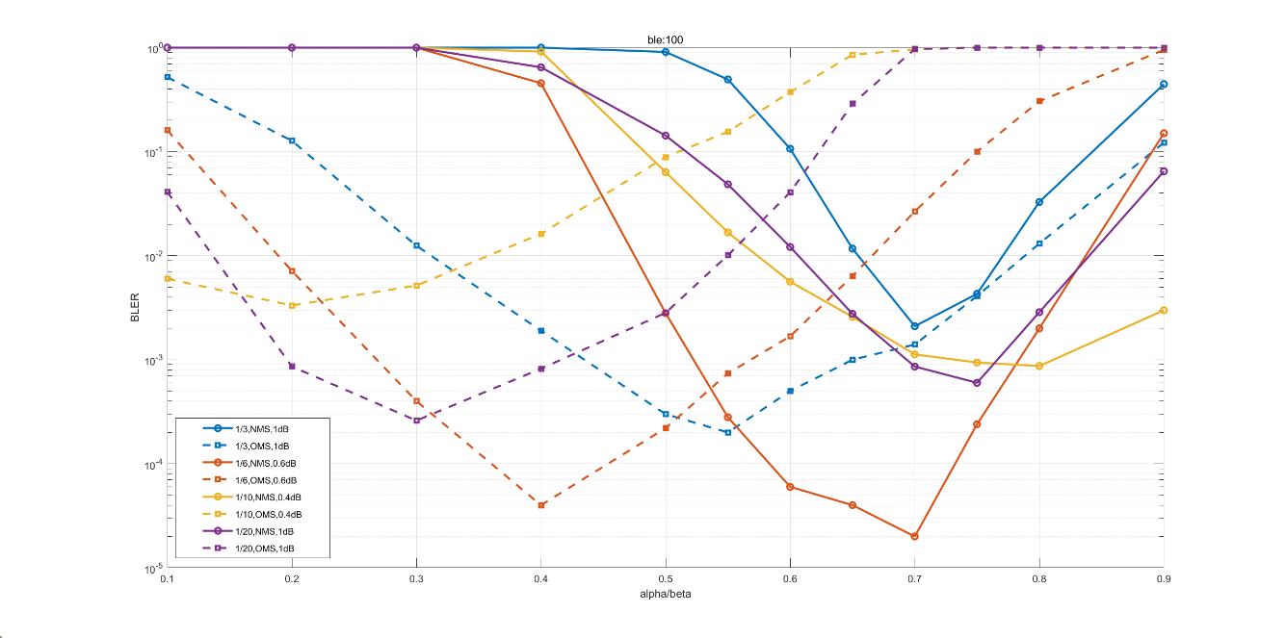

具体结果见如下表格：

|  |  |  |  |
| --- | --- | --- | --- |
| 码率 | Ebn0 | 译码算法 | 最优参数 |
| 1/3 | 1dB | NMS | α=0.65或0.7 |
| OMS | β=0.5或0.55 |
| 1/6 | 0.6dB | NMS | α=0.7 |
| OMS | β=0.4 |
| 1/10 | 0.4dB | NMS | α=0.7或0.8 |
| OMS | β=0.2 |
| 1/20 | 0.6dB | NMS | α=0.7或0.75 |
| OMS | β=0.3或0.4 |

分析以上结果可以看出：

1. 对不同码率，NMS算法的最优参数大约在0.75附近，与MATLAB的默认值相符；随着码率降低，OMS算法的最优参数会有所降低，低于MATLAB的默认值0.5；可见OMS算法仍有1个数量级左右的优化空间，而NMS算法可能难以继续优化；
2. 对某一码率，在参数最优时，1/3、1/20码率下OMS优于NMS，1/6、1/10码率下NMS优于OMS。可见虽然两种算法本质相同，但对于不同的码，应当选择更适合的译码算法；
3. NMS算法的核心为L=αA，而OMS算法的核心为L=A-β，原理都是使高估的估计值A更接近实际值L，但又避免了BP算法中复杂的tanh函数。MATLAB不支持两种算法联合优化，但若可实现某种MS算法使得L=αA-β，或许能够进一步优化译码性能；
4. 以上结果是在浮点条件下仿真得到的，在定点条件下可能会有所不同。MATLAB设置默认值为α=0.75，β=0.5应当也有这方面的考虑，在性能损失不大的前提下使得参数的定点位宽最小。